

**ESCUELA SUPERIOR POLITÉCNICA DEL LITORAL (ESPOL)**

**FACULTAD DE INGENIERÍA EN ELECTRICIDAD Y COMPUTACIÓN**

**RESUMEN EJECUTIVO**

**DESARROLLO DE APLICACIONES WEB (CCPG1010)**

**PARALELO 01**

**TÉRMINO ACADÉMICO**

**2018 - II**

Contenido

Propósito 3

Diseño 3

*Logotipo* 3

*Paleta de colores* 3

*Tipografías oficiales* 3

*Tono de voz y estilo.* 4

*Maquetación.* 4

Datos 4

Competidores 4

Estructura del Sitio 5

Plazos 6

Contacto 6

# Propósito

Lograr mayor exposición e impacto del negocio de confección de zapatos y carteras “Alexa’s Shop” en las redes sociales, ofreciendo a sus clientes una mejor interfaz de comunicación entre ellos y la tienda, para así poder visualizar mejor el producto que desee adquirir y los cambios que quiera hacerle. Alexa’s Shop ofrece un variado catálogo de carteras y zapatos personalizables, enfocados a una clientela femenina, con un rango de edad amplio que abarca desde los 15 a 50 años, dándole la oportunidad a sus clientes de poder crear un zapato único y distintivo para ellas.

# Diseño

Aquí deberán detallar el diseño del sitio web el cual estará alineado con el estilo de la marca de la empresa. Para ello, deberán definir:

## *Logotipo*

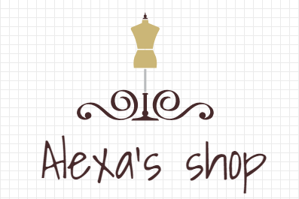

## *Paleta de colores*



## *Tipografías oficiales*

La fuente elegida para los títulos es Sacramento de 54px



Para los textos se utilizará Open Sans light de 11px

## *Tono de voz y estilo.*

El tono de voz a utilizar es un tono informal en el que el cliente sienta que está en un ambiente confiable donde puede expresarse y personalizar el producto.

## *Maquetación.*

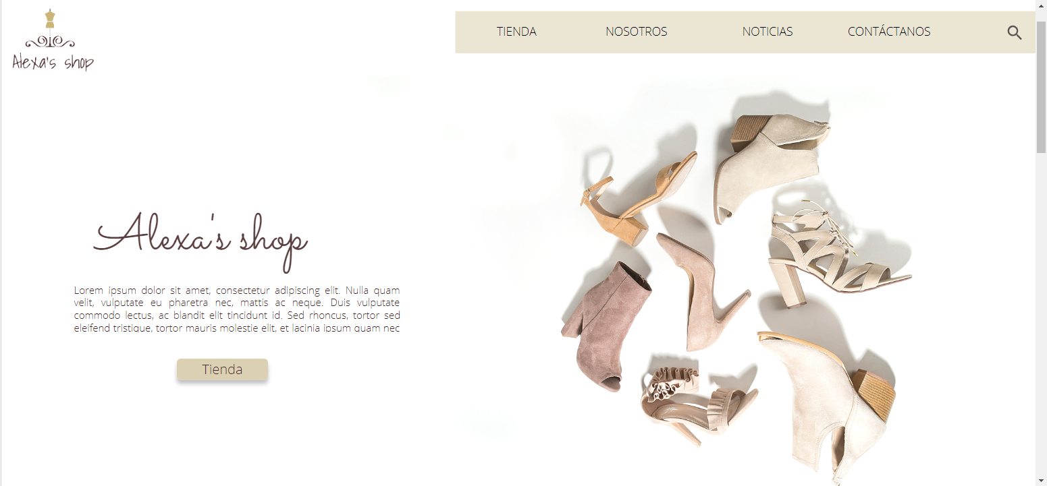

# Datos

Para este proyecto procederemos a utilizar un dataset de diferentes modelos de zapatos para mujer encontrado en kaggle.com.

El link del dataset es el siguiente: https://www.kaggle.com/amirkhn33/womenshoes

# Competidores

Hoy en día, la mayoría de las tiendas de ropa y zapatos optan por usar la plataforma de Instagram para dar a conocer sus productos. Algunos de los competidores más fuertes que estaríamos enfrentando son los siguientes:

“Kalú Shoes”, @sandalias_kalu, Sto. Domingo.

“Anama Shoes”, @anama_ec, Buena Vista Plaza, Guayaquil.

“HandMade”, @handmade_byml, Guayaquil.

“EllieMenendez”, @elliemenendez, Guayaquil.

“Nikko”, @nikko_ec, CC Laguna Plaza, Guayaquil.

# Estructura del Sitio

Al menos, debe tener las siguientes secciones:

Principal. Aquí se encontrará el contenido principal del sitio

¿Quiénes somos? Con los datos personales de los integrantes del grupo

¿Qué hacemos? Aquí deben colocar la descripción del sitio, de la empresa, los servicios y los clientes

Noticias. En esta sección colocarás las noticias de la empresa.

Buscador interno. A través de esta página será posible filtrar la información disponible en el sitio.

Contáctanos. Aquí habrá un formulario de contacto en el que se incluya

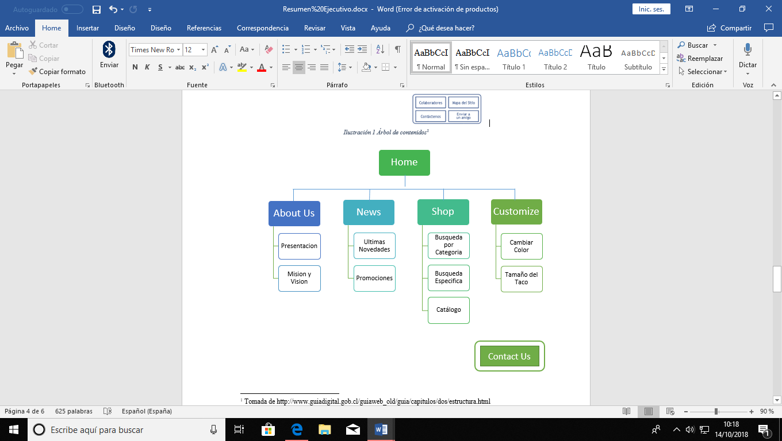

# Plazos

|  |  |  |  |  |  |  |  |
| --- | --- | --- | --- | --- | --- | --- | --- |
| **Actividades** | **Semana 1** | **Semana 2** | **Semana 3** | **Semana 4** | **Semana 5** | **Semana 6** | **Semana 7** |
| Roots | x |  |  |  |  |  |  |
| Resumen Ejecutivo |  | x |  |  |  |  |  |
| Diseño y maquetación |  | x | x |  |  |  |  |
| Diseño de la ventana “Acerca de Nosotros” |  |  |  | x |  |  |  |
| Diseño de la ventana de Noticias |  |  |  | x |  |  |  |
| Diseño de la ventana “Tienda” |  |  |  | x | x |  |  |
| Diseño de la ventana “Personalizar” |  |  |  |  |  | x |  |
| Entrega |  |  |  |  |  |  | x |

# Contacto

**Nombre:** Nicolle Alexandra Castro Izaguirre.

**Teléfono:** 0967398184

**Correo:** nicolleealexa@hotmail.com